# 【志愿服务】“伴你‘童’行——儿童‘大服务’”|富民社区联合共驻共建单位开展“气象科普零距离 同心同行伴成长”志愿服务活动

富民社区居委会 [奈曼旗和谐富民](javascript:void(0);) 2025年07月02日 16:41 内蒙古

为持续擦亮“伴你‘童’行——儿童‘大服务’”志愿服务品牌，给孩子们带来更丰富的学习体验，2025年7月1日上午，富民社区联合奈曼旗第二小学、奈曼旗气象局，共同开展了以“气象科普零距离 同心同行伴成长”为主题的志愿服务活动。活动以志愿服务为纽带，将知识传递与爱心关怀相结合，为孩子们送上了一份独特的成长礼物。此次活动共计350余人参加。

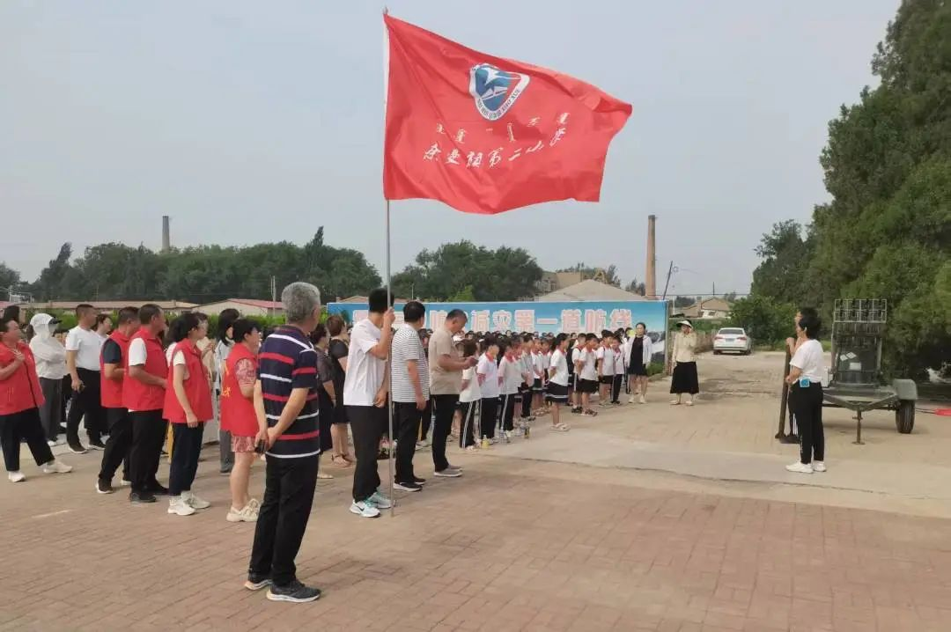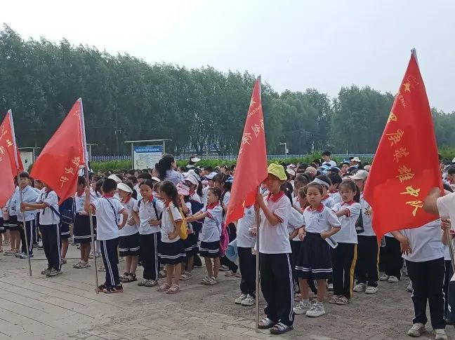

活动中，由奈曼旗气象局和社区的志愿者组成的科普团队，为孩子们带来了一场精彩纷呈的气象科普知识讲座。志愿者们通过播放动画视频、展示气象仪器等方式，让孩子们直观地了解气象知识。在互动环节，孩子们积极参与气象知识问答，志愿者们耐心解答，并为表现优秀的孩子们送上小礼品，现场气氛热烈。

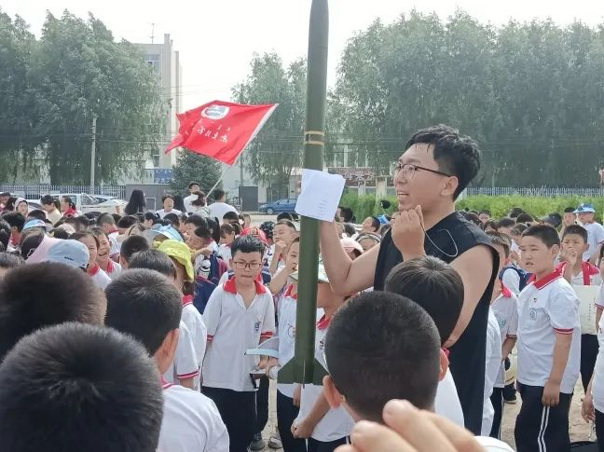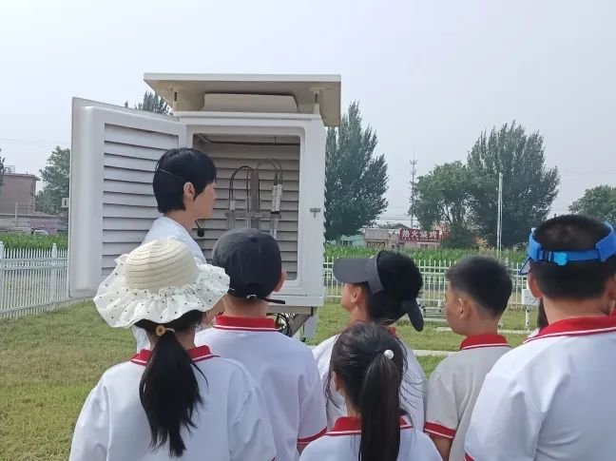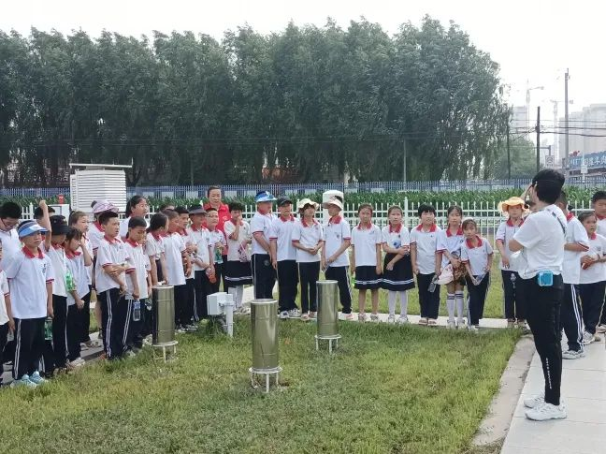

此次“伴你‘童’行——儿童‘大服务’”科普志愿服务活动，不仅让孩子们拓宽了知识面，感受到了科学的魅力，更彰显了志愿服务的温度与力量。

下一步，富民社区将继续深耕“伴你‘童’行——儿童‘大服务’”志愿服务品牌，凝聚更多社会力量，开展形式多样的志愿服务活动，为孩子们的健康成长保驾护航，让志愿服务的光芒照亮孩子们前行的道路 。